République Algérienne Démocratique et Populaire
Ministère de L’Enseignement Supérieur et de la Recherche Scientifique

Université Mouloud Mammeri de Tizi-Ouzou
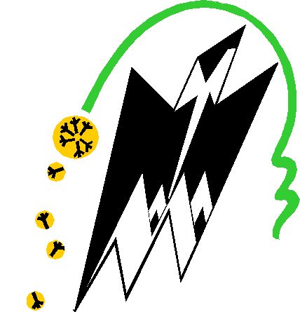

Faculté de Génie Electrique et d’Informatique

Département d’Automatique

Mémoire de Fin d’Etudes

de MASTER ACADEMIQUE

Domaine : Sciences et Technologie

Filière : Automatique

Spécialité : ……………………….

Présenté par

M. Prénom NOM
Mlle Prénom NOM

(Mémoire proposé par M. ……………I
Dirigé par M. …………….)

Thème

…………………………….
…………………………….

Mémoire soutenu le … juin 202.. devant le jury composé de :

M. ………. ……….
Professeur, UMMTO, Président

Mme. ……. ……….

MCA, UMMTO, Encadreur

M. ……. ………..

MCB, UMMTO, Co-encadreur

M. ……. ………..

MCA, UMMTO, Examinateur

